Группа 10
Право
22.11.2021г.
Методические рекомендации:
- Изучить теоретический материал.
- Написать конспект.
Форма отчёта: конспект
Срок выполнения: 26.11.2021г.
Электронная почта преподавателя: ksenia_kovaleva@inbox.ru
ТЕМА
ПРАВО СОБСТВЕННОСТИ
1. Понятие права собственности.
2. Виды права собственности.
3. Основания приобретения права собственности.
4. Право интеллектуальной собственности.
5. Понятие общей собственности.

1.Понятие права собственности.
Право собственности – это совокупность правовых норм, устанавливающих, как можно владеть, пользоваться и распоряжаться имуществом, а также защиту этих прав.
Содержание права собственности складывается из трех правомочий: владения, пользования и распоряжения:
- владеть – это значит иметь вещь, обладать ею;
- пользоваться – констатирует возможность извлекать из вещи ее полезные свойства;
- распоряжаться –дает возможность определять юридическую судьбу вещи (продавать, дарить и др.).

2. Виды права собственности.

В соответствии с законодательством РФ признаются и защищаются:
- частная собственность (собственность физических и юридических лиц);
- государственная собственность (федеральная собственность и собственность субъектов РФ);
- муниципальная собственность (собственность муниципальных образований – городов, сел и т.п.).
Однако, не все субъекты могут быть собственниками любого имущества. По закону к федеральной собственности отнесены некоторые следующие объекты:
- объекты, составляющие основу национального богатства страны (ресурсы континентального шельфа страны, природные парки и т.д.);
- Объекты, необходимые для обеспечения функционирования федеральных органов власти и управления (государственная казна, золотой запас, алмазный и валютный фонды);
- прочие объекты (предприятия по производству спиртовой продукции, военной техники, стратегических материалов и т.д.).
В собственности субъектов РФ могут быть предприятия всех отраслей народного хозяйства, санаторно-курортные учреждения, предприятия автотранспорта.
В муниципальной собственности находятся жилой и нежилой фонды, объекты инженерной инфраструктуры населенных пунктов, предприятия торговли, общественного питания, бытового обслуживания населения.

3. Основания приобретения права собственности.

Существует немало способов стать собственником вещей.
Выделяют первоначальные и производные основания приобретения права собственности.
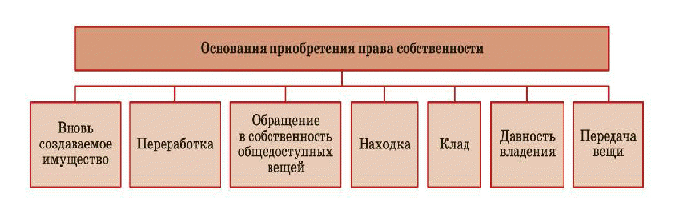

В первом случае у собственника не было никакого правопреемника, то есть его собственность никому не принадлежала, никто не господствовал над ней (например, человек сам создал вещь).
В некоторых случаях приходится перерабатывать исходные материалы и создавать новое имущество.
Стать собственником можно собирая плоды, ягоды, отлавливая рыбу в общедоступных, не запрещенных законом, местах.
Часто люди находят вещи. Нашедший должен заявить о находке в полицию, либо в орган самоуправления. Присваивая вещь люди поступают незаконно, поэтому даже теряют право на вознаграждение. Оно выплачивается собственником вещи (как правило, до 20 процентов от стоимости вещи, но закон допускает и иную договоренность). Если по истечении шести месяцев после заявления о находке вещи не найден ее хозяин, то нашедший приобретает право собственности.
В случае находки клада необходимо знать, что ценности, спрятанные в нем, принадлежат собственнику. Если вещи, спрятанные в кладе, представляют историческую, культурную ценность, то нашедший имеет право на вознаграждение в размере 50 процентов от стоимости клада.
Если лицо открыто, без утайки владеет не принадлежащим ему недвижимым имуществом в течении 15 лет, а движимым имуществом в течении 5 лет, то это имущество переходит в его собственность.

4. Право интеллектуальной собственности.

Интеллектуальная собственность подразумевает исключительные права (личные и имущественные) на результаты интеллектуальной деятельности и иные приравненные к ним объекты, относящиеся:
- к произведениям литературы, живописи науки;
- исполнительской деятельности артистов, звукозаписи, радио, телепередачам,
- всем изобретениям:
- промышленным образцам;
- товарным знакам, знакам обслуживания, фирменным наименованиям и коммерческим обозначениям.
ГК РФ закрепляет, что результатами интеллектуальной деятельности и приравненным к ним результатам индивидуализации юридических лиц, товаров, работ, услуг и предприятий, которым предоставляется правовая охрана, являются:
- произведения литературы, науки и искусства;
- программы для электронных вычислительных машин (ЭВМ);
- базы данных;
- исполнения;
- фонограммы;
- сообщения в эфир или по кабелю радио- или телепередач (вещание организаций эфирного или кабельного вещания);
- изобретения;
- полезные модели;
- промышленные образцы;
- селекционные достижения;
- топологии интегральных микросхем;
- секреты производства (ноу-хау).
Секретом производства (ноу-хау) признаются сведения любого характера (производственные, технические, экономические, организационные и др.), в том числе о результатах интеллектуальной деятельности в научно-технической сфере, а также сведения о способах осуществления профессиональной деятельности, которые имеют действительную или потенциальную коммерческую ценность в силу неизвестности их третьим лицам, к которым у третьих лиц нет свободного доступа на законном основании и в отношении которых обладателем таких сведений введен режим коммерческой тайны.

5. Понятие общей собственности.
Общая собственность – это имущество, находящееся в собственности двух или нескольких лиц.
Общая собственность может возникнуть вследствие любых допустимых законом или договором оснований. Например, это происходит тогда, когда:
- несколькими лицами приобретается неделимое имущество;
- люди вступают в брак и приобретают имущество в браке;
- заключается договор о совместной деятельности.
Существуют два вида общей собственности:
- общая долевая собственность – имущество, которое принадлежит нескольким лицам с определением долей;
- общая совместная собственность – имущество, находящееся в собственности двух или нескольких лиц, без определения долей.
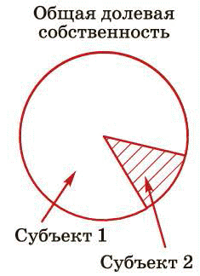
Доли участников долевой собственности предполагаются равными, если иное не установлено законом и договором. Участник долевой собственности вправе продать свою долю, подарить, завещать. При продаже доли у остальных участников возникает право преимущественного приобретения продаваемой доли собственности.
Владение и пользование долевой собственностью осуществляется участниками по их соглашению, а при отсутствии согласия – в порядке, установленном судом.

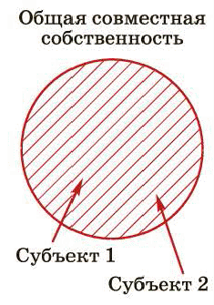
Существуют две формы совместной общей собственности – собственность супругов и собственность крестьянского (фермерского) хозяйства.
Имущество, нажитое супругами во время брака, является их общей совместной собственностью.

